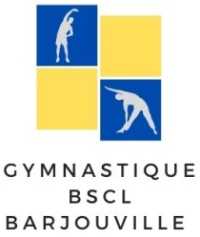

BSCL
BARJOUVILLE SPORTS CULTURE LOISIRS

SECTION GYMNASTIQUE du BSCL de BARJOUVILLE

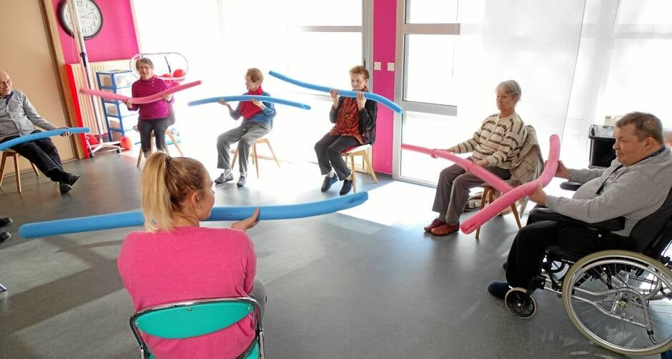
Atelier « Bien vieillir »

Reprise de l’activité à partir du lundi 8 septembre 2025 à 14h30.

Comme l’an passé cette activité se déroulera dans la salle l’Académie - complexe sportif « André Ouaggini » rue de Fort Mahon.

Ce moment sera pour vous, un moment de rencontre durant lequel, vous aurez la possibilité de faire en douceur des exercices adaptés à vos capacités.
Vous pourrez ainsi vous détendre et améliorer votre équilibre, votre mobilité et votre souplesse.

Le tarif annuel est de 25 €.

Précision : Obligation, avant d’entrer dans la salle de quitter ses chaussures pour en mettre d’autres dédiées à votre activité.

Pour tout renseignement vous pouvez nous contacter au tel 06 07 44 18 24


---------------------------------------------------------------------------------------------------------------------

BULLETIN D’INSCRIPTION saison 2025-2026
A nous remettre complété avant le 1er octobre avec votre chèque
à établir à l’ordre de « BSCL-section gymnastique »

NOM ………………………………………………………………………………………….. PRENOM …………………………………………………………

DATE DE NAISSANCE ….…………………………………………………………………………

ADRESSE ………………………………………………….……………………………………………………………………………………………………………..
………………………………………………………………………………………………………………………………………………………………………………..

TEL.……………………………………………………………………… ADRESSE MAIL………………………………………………………………………………
(Si vous avez une adresse mail, merci de l’indiquer lisiblement afin de nous permettre de vous adresser toutes les informations
relatives au fonctionnement de notre section).

Date : Signature :

